***Внеклассное мероприятие***

***Конкурсная – игровая программа,***

***посвящённая***

***Дню Защитника Отечества***

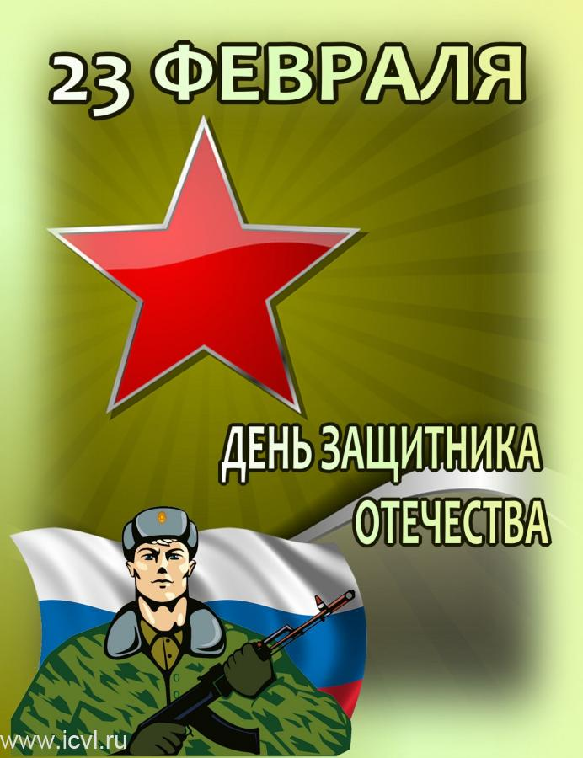

***«А ну-ка, мальчики!»***

***для учащихся 1- 4 классов***

Мероприятие подготовила

учитель начальных классов

Красноармейской ОШ I-III ступеней

**Белоконева Е.С.**

2014 год

**Цель:**создать атмосферу праздника в игре-соревновании.

**Задачи:**

1. Познакомить детей с родами войск.
2. Развитие памяти, внимания, организованности, самостоятельности, умений согласовывать интересы в процессе преодоления определенных, соответствующих возрастным особенностям, трудностей.
3. Формирование коллектива, исключение разобщенности мальчиков и девочек. Воспитание мужества, патриотизма; ориентировать детей на здоровый образ жизни.

**Оборудование:**

**а) для оформления зала:** праздничный плакат, фотографии с изображением современной военной техники, пословицы на военную тематику;

**б) для проведения конкурсов:** 2 ведра, 4 «гранаты», слова для составления пословиц в конвертах (по 2 экземпляра), 4 воздушных шара, 2 скакалки; слова на карточках (по 10 слов для каждой команды), вопросы на карточках в конверте.

**Ход мероприятия**

1. **Организационный момент.**

**а) Вступительное слово учителя.**

23 февраля отмечается праздник *День защитника Отечества.*

В этот день поздравляют военнослужащих, ветеранов, воинов, дедушек, пап, мальчиков – будущих солдат, одним словом - всех мужчин. Этот день отмечают во всех родах войск: *сухопутных (пехота), морских (моряки), воздушных (летчики).*Наши воины защищают просторы Родины на земле, и в море, и в воздухе.

Защитники Отечества должны уметь все делать, быть внимательными и ловкими, обладать хорошей памятью и мышлением, быть организованными, дружными. Все ли наши будущие воины готовы к испытаниям, которые могут им встретиться? Это мы сегодня и посмотрим.

А сейчас слово для приветствия предоставляется девочкам.

**б) «Литературная зарисовка»**

Девочки приветствуют участников мероприятия – мальчиков:

1.Чудесный праздник в феврале

Страна моя встречает.

Она защитников своих

Сердечно поздравляет!

2. На суше, в небе, на морях

И даже под водою

Солдаты мир наш берегут

Для нас, дружок, с тобою!

3. Нас защищали прадеды и деды –

В Берлине развевался флаг победы.

Когда нам по ночам сон сладкий снится,

Не спят солдаты наши на границе.

4. Когда солдат даёт присягу,

Целуя знамя боевое,

Так это значит, что ни шагу

Он не отступит от неё.

5. Он будет бережно и свято

Беречь родные рубежи,

Чтобы в надежде на солдата

Цвели колосья мирной ржи.

6. Две матери солдата любят:

Мать – Родина и просто мать,

Вот почему он верно будет

Свою Отчизну охранять!

7. Пусть солнце жжёт оттаявшие крыши!

Мы поздравляем нынче тех мальчишек,

Кто невелик, но изо всех силёнок

Сам защищает слабых и девчонок!

8. И мальчишек в этот день

Поздравлять нам всем не лень.

Хоть они и не малышки,

Но такие шалунишки,

Озорные сорванцы,

Как и в детстве, их отцы,

Все на пап они похожи,

Хоть намного их моложе.

**в) Деление мальчиков на две команды.**

Сейчас мы проведём соревнования. Для этого разделимся на две команды путём жеребьёвки.

*(Мальчики вытягивают из коробки фигурки двух видов, делятся на две команды.Каждая из команд занимает место за своим столом, выбирает капитана команды).*

**г) Приветствие команд**

Команда **«Отважные».** Девиз: **«Мы покорим отвагой всех,**

**И впереди нас ждёт успех!»**



Команда **«Богатыри».** Девиз: **«Ты, противник, нос утри –**

**В бой идут богатыри!»**

**[](http://shkola5sosva.ru/wp-content/uploads/2013/03/bogatyri.jpg)**

1. **Основная часть. Конкурсная программа.**

**1.Конкурс «Меткие стрелки»**

Команды выстраиваются в колонны. Напротив каждой команды стоит ведро. Каждому участнику по очереди необходимо кинуть по две «гранаты» (смятая бумага) в ведро. За каждое попадание 1 балл.

**2. Конкурс «Наш солдат умом богат»**

Каждой команде «раздаётся» пословица на военную тематику. Необходимо её собрать. Оценивается скорость и правильность выполнения.

*(Пословицы одинаковые для обеих команд).*

* *Без смелости не возьмёшь крепости.*
* *В бою побывать – цену жизни узнать.*
* *Бой красен мужеством, а приятель дружеством.*
* *Умелый боец везде молодец.*

**3. Конкурс «Быстрее и сильнее»**

От каждой команды приглашается по одному участнику: самому сильному, самому быстрому и смелому. Представитель команды должен как можно быстрее надуть воздушный шарик до тех пор, пока он не лопнет. Выигрывает команда, у которой быстрее лопнул шарик.

**4. Конкурс «Хорошая память»**

Каждой команде необходимо запомнить как можно больше слов из тех, которые передадут им «связистки» - девочки.

Две девочки по очереди зачитывают командам слова (по 10 слов), а команды по очереди совместно вспоминают и называют слова, которые были прочитаны.

*(За каждое верно названное слово команда получает 1 балл.*

*Максимум за конкурс 10 баллов.)*

Слова команде **«Ракета»**: танк, море, нарушитель, залп, окружение, медаль, капитан, пистолет, мина, победа.

Слова команде **«»**: корабль, овраг, защитник, выстрел, атака, награда, командир, автомат, бомба, салют.

**5. Конкурс «Назови слово»**

Вызываются по одному представителю от команды. Каждый из них по очереди тянет карточку с вопросом и читает его своей команде. Игроки команды должны ответить на вопрос. За каждый верный ответ команда получает 1 балл.

*Вопросы на карточках:*

1. Как называется солдат, который воюет на танке. (Танкист)
2. Что кричат солдаты, бегущие в атаку? (Ура!)
3. С чем десантник прыгает из самолёта? (С парашютом)
4. Как называется тяжёлая боевая машина с башней и орудием на ней? (Танк)
5. Не крылата, не перната, как летит, так свистит, а сядет – молчит. (Пуля или стрела)
6. Самый популярный автомат во всём мире. (Калашникова)
7. Что солдат учится мотать на ноги в первые дни службы? (Портянки)
8. Кто обезвреживает мину или бомбу? (Сапёр)
9. Как называется ученик военного училища? (Курсант)
10. Верный помощник пограничника. (Собака)
11. Как называется полосатая рубашка моряка? (Тельняшка)
12. Почём определяют воинское звание военного? (По погонам)
13. Как называется повар на корабле? (Кок)
14. Как называется команда самолёта, танка, корабля? (Экипаж)

**6. Конкурс «Лучший прыгун»**

Приглашаются по одному представителю от команды, которые хорошо умеют прыгать через скакалку. Участники начинают прыгать одновременно. Побеждает тот, кто дольше продержится. *(Можно повторить 3-4 раза*).

**7. Конкурс «Закодированное слово»**

У каждой команды есть лист бумаги и ручка. Необходимо по первым буквам слов «раскодировать» слова и записать их. Побеждает та команда, которая быстрее и правильно раскодирует слова.

|  |  |  |  |  |
| --- | --- | --- | --- | --- |
| Шарф |  | Рыба |  | Пень |
| Торт | Озеро | Орех |
| Арбуз | Тыква | Лиса |
| берёза | аист | куст |

*(Штаб, рота, полк.)*

1. **Подведение итогов соревнования.**

Поздравление команды победителей. Вручение всем участникам подарков.

*Заключительное слово мальчиков:*

1. Каждый мальчик может стать солдатом,

По небу летать, по морю плыть,

Охранять границу с автоматом,

Чтоб свою Отчизну защитить!

1. Но сначала на футбольном поле

Защитит ворота он собой.

И за друга во дворе и школе

Примет он неравный, трудный бой.

1. Не пустить чужих собак к котёнку –

Потруднее, чем играть в войну…

Если ты не защитил сестрёнку,

Как ты защитишь свою страну?

*Заключительное слово учителя:*

**Дорогие мальчики!**  
 Поздравляем Вас

с **Днем Защитников Родины!**  
 Мы с праздником вас  
 Поздравляем солдатским,  
 Но видеть всегда вас хотим  
 Только в штатском!  
 А, если уж в форме, то только  
 В спортивной - для бега,  
 Футбола и жизни активной!